需求：参考ospf协议构建、维护网络拓扑，当新加入节点时，发送Hello消息探测邻居，然后通过LSA广播链路状态，同时保持心跳连接，通过设置备份控制器的方式保证拓扑安全。

1. 集群A启动，更新本集群内的拓扑，预先配置，知道集群内的所有情况
2. 按顺序下发通向每个对外端口的双向流表，用于接收Hello消息和LSA广播

先进行地址编码，将“Hello”系统关键字编码为对应的v6地址，这里采用的是将系统消息编码为100bit，然后进行比特填充

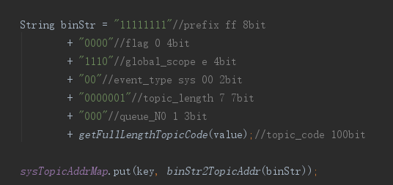

生成对应的流表

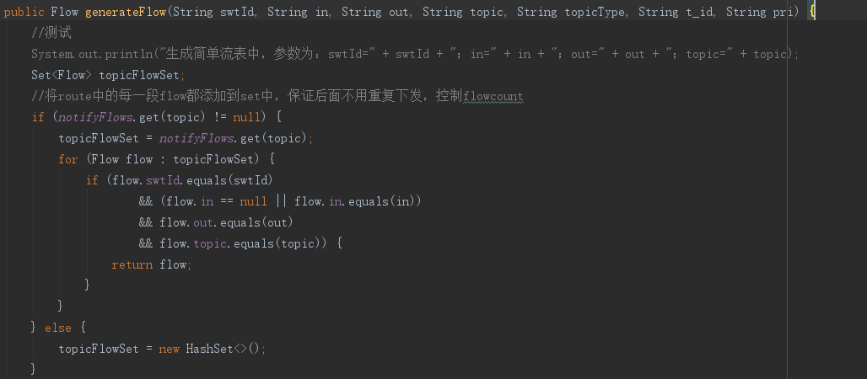

通过ovs指令下发流表

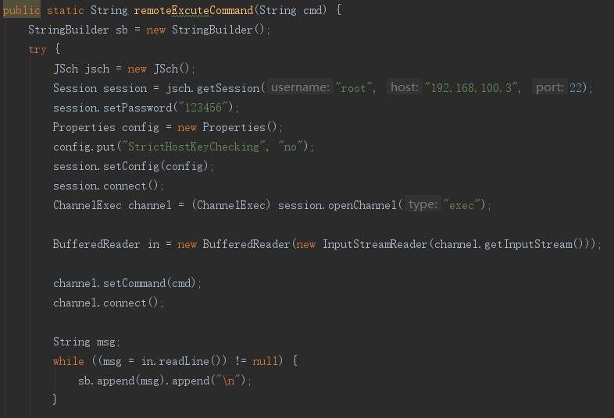

1. 集群B启动，同样进行初始化操作；此时集群A向外广播Hello消息，因为A、B之间经过配置，所以Hello消息可以从集群A经过转发到达集群B，集群B收到Hello后，将集群A加入自己的本地邻居表中，并将路径信息封装进Hello消息中进行回复，此时A、B间建立 B -🡪 A 的单向连接，需要在B的集群控制器中添加对集群A的监测任务，若超时没有心跳则认为连接断开
2. 集群A收到回复的Hello消息，将集群B添加至本地邻居表，此时A、B间建立了双向连接，在集群A中添加对集群B的监测任务

此时邻居探测结束，A、B连接建立，需要在两者的集群控制器中建立对于对方的监测，维持心跳，若超时未收到消息，则认为连接断开，需进行全网广播

1. LSA的接收和Hello类似，都是先编码下发流表，然后进行通信，得到回复，但是LSA还可以用于心跳维护

事件驱动

定时

LSA的格式

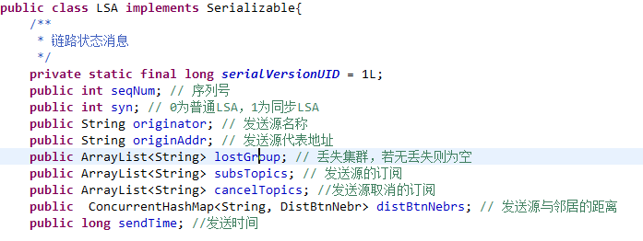

这里需要添加TTL变量，将收到的LSA消息处理后TTL减一再次进行广播

1. 接收到的LSA消息汇总成为LSDB，可以用于后续的spf路由计算

确保全局路径一致

名称树

参考刘昌威学长，代码上怎么合

LSDB的格式

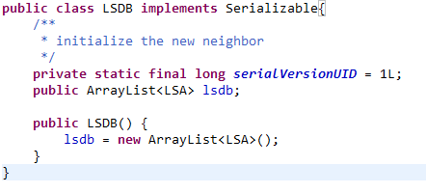

1. 备份措施：集群内加入备份控制器的角色，有两种思路：1.和控制器的操作一致，相当于集群间存在两个集群控制器；2.冗余备份，只和集群控制器建立心跳连接，当控制器LSDB建立完成后主动备份，通过LSDB维持心跳，若控制器掉线，自动成为可能更准确，并重新下发流表